О работе МБУК «Социально культурный центр Благовест»
Муниципального образования «Казачье» за май.

8 мая участники народного вокального ансамбля народной песни «Казачка» приняли участие в театрализованном представлении посвященному Дню Победы в п.Бохан.
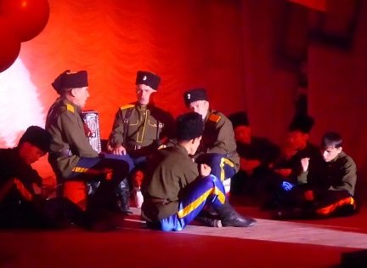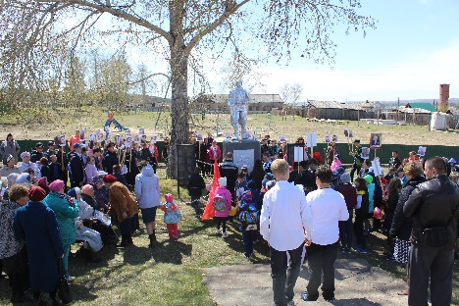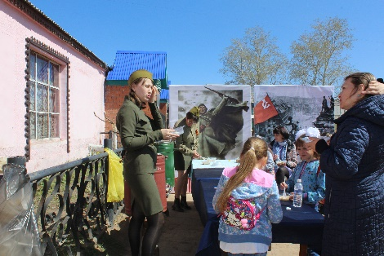
Самым ярким событием в селе в этом месяце было празднование Дня Победы 9 мая. Началось оно с шествия бессмертного полка продолжилось митингом у памятника. После, всех пригласили в дом культуры, где вниманию собравшихся был представлен концерт с использованием мультимедийного устройства, «Лики войны». Во время праздника прозвучали песни в исполнении детских вокальных ансамблей «Борок» и «Шалунишки», народного вокального ансамбля народной песни «Казачка», вокальной группы «Сударушка», а также участниками клубного формирования «Каблучок» был исполнен танец. Закончился праздник солдатской кашей, которую с удовольствием кушали не только взрослые, но и дети.
22 мая семья Беляевских приняла участие в районном фестивале – конкурсе семейного творчества «Талантливы вместе». Выступление было построено на казачьем празднике «День матери казачки», который ежегодно отмечают 4 декабря. Во время выступления старшие члены семьи рассказали о традициях его празднования, дети показали фланкировку нагайкой, показали какие подарки сделанные своими руками дарились в этот день, а также все вместе исполнили песни. В фойе была представлена выставка изделий сделанных руками мамы, дочерей и их родственников. Здесь же зрители могли увидеть родословную семьи Беляевских и исследовательские работы, выполненные старшей дочерью Марией.
По итогам выступления семья Беляевских была отмечена Дипломом II степени.
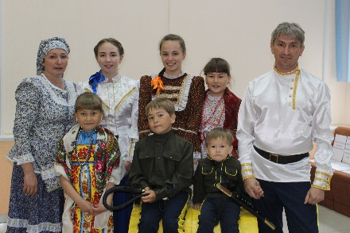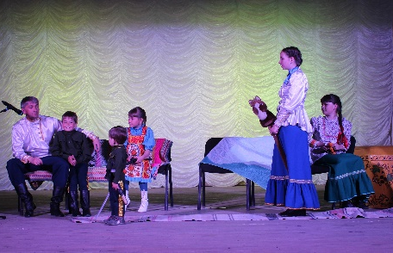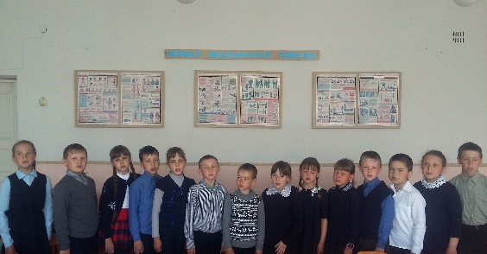
24 мая провели день единого пения, посвященный Дню Славянской письменности. В концерте приняли участие вокальный ансамбль «Борок», «Шалунишки», народный вокальный ансамбль народной песни «Казачка», вокальная группа «Сударушка», а также группа учеников младших классов.
25 мая участвовали в проведении выпускного вечера в начальной школе. Сюрпризным моментом в конце праздника для детей было появления клоунессы Ириски, которая провела с ними конкурсы. Дети вместе с ней составили поздравление, написали пожелания для своей первой учительницы, которые торжественно вручили ей в оригинальной, красивой баночке с названием «Банк пожеланий»
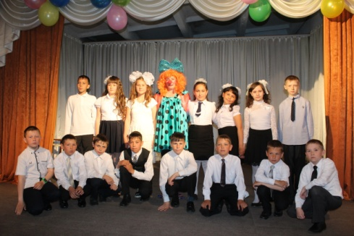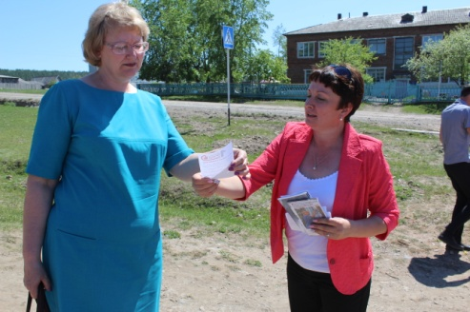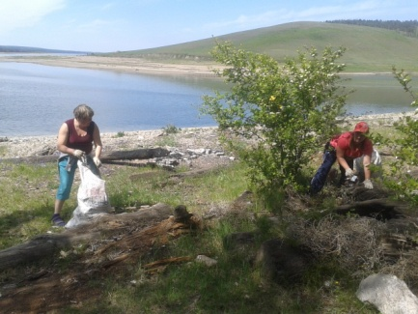
29 мая на улицах нашего села провели акцию «Стоп! Наркотик!». Взрослым вручались буклеты и памятки в которых говорилось о признаках употребления наркотиков и куда можно обратиться за помощью.
31 мая приняли участие в субботнике по очистке берега Ангары.
В течении месяца велась подготовка к юбилею дома культуры и библиотеки - печатали календари, изготавливали домовят, проводились ремонтные работы в новом зрительном зале и фойе. Также велись дискотеки и клубные формирования.
Отчет
О проделанной работе Логановского СК и библиотеки за май 2018 года.
5 мая в сельской библиотеке прошел урок информации «Сельская страничка» для малообеспеченных граждан. На нем была дана информация о введении чрезвычайной ситуации на территории Боханского района в связи с пожароопасным периодом. А также население было проинформировано о новшествах в социальных выплатах.
В сельском клубе 9 мая прошел традиционный концерт, посвященный 73-й годовщине Победы в Великой Отечественной войне. В фойе клуба гостей встречали рисунки школьников, плакаты с мемориалами. Праздничный концерт начался с показа фильмов «О детях войны». Далее вниманию зрителей была представлена литературно – музыкальная композиция «Ты же выжил солдат». Не оставили равнодушными ни кого исполнение военных песен группой «Домино».
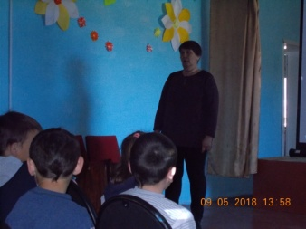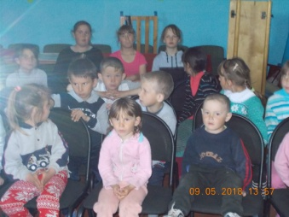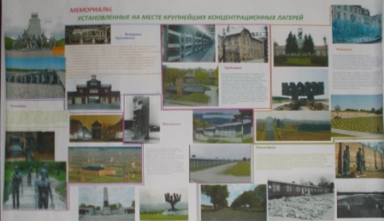
15 мая библиотекарь организовала книжные выставки на тему «Партизанской тропой» и «Гори, гори ясно», приуроченные к майским праздникам.
24 мая провели сразу два мероприятия совместно с начальной школой. Первое мероприятие было посвящено выпускному из начальной школы «Мы наш, новый дом построим». Ребятам, окончившим четвертый класс, вручали грамоты, дипломы, поздравления и небольшие подарки от родителей, учителей и работников культуры. Любительское объединение «Завалинка» показали театрализованное представления о школьной жизни.
Вторым мероприятием стал концерт ко «Дню славянской письменности», который посвятили хоровому пению. Учащиеся начальной школы исполнили песни «Улыбка», «Солнечный круг», «Пусть бегут, неуклюже» и т.д. Окончанием мероприятия стала заключительная песня «Замыкая круг» в исполнении всех участников программы.
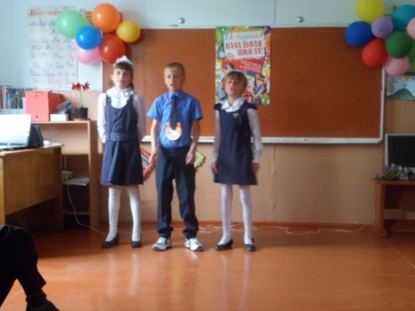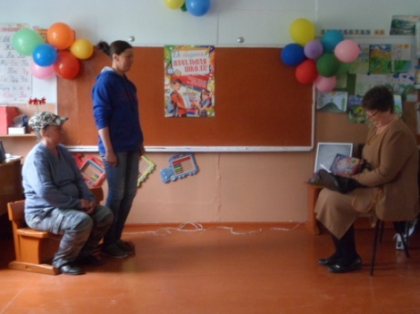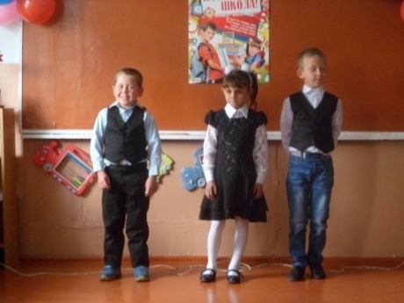

26 мая библиотекарь провела урок истории «Сначала Аз да Буки, а потом науки» для детей младшего школьного возраста. Было рассказано о истории создания праздника славянской письменности и культуры. В заключении по теме урока была проведена викторина.
Также в течении месяца велись работы клубных формирований, работа с каталогом в библиотеке. Началась подготовка к работе на летний период.

